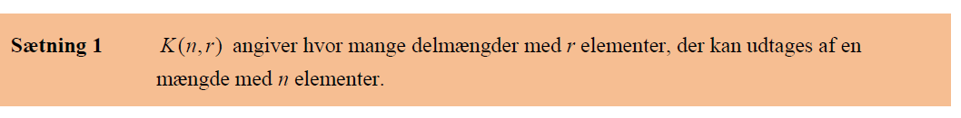

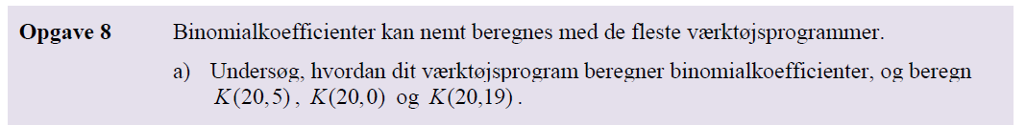

Vi husker vi åbner Geogebra CAS-vindue: 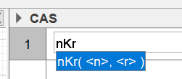og taster: nKr

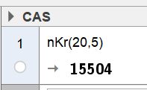

Og får svaret. Lav de andre 2 opgaver i opgave 8 på samme måde.

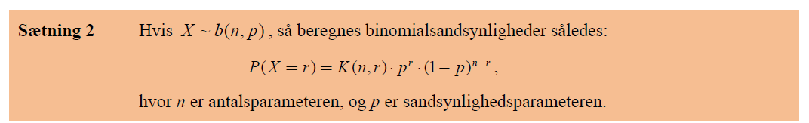

Beregning af binomialsandsynlighed i wordmat: Man finder formlen oppe i formelsamlingen (den nye og gamle findes den):

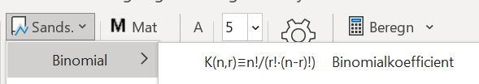

$$K\left(n,r\right)≝\frac{n!}{r!·\left(n-r\right)!}$$

Man skriver lige formlen om og sletter definitionen og skriver : =

$$K\left(n,r\right)=\frac{n!}{r!·\left(n-r\right)!}$$

Beregn $K\left(20,5\right)?$ $K\left(20,5\right)=\frac{20!}{5!·15!}=15504$

Og vi ser vi får det samme.

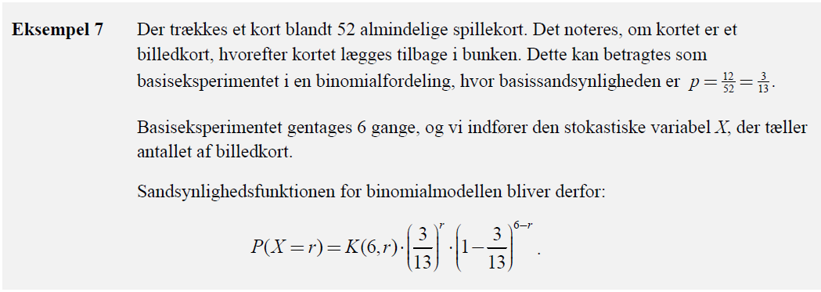

Nu skal vi prøve at beregne binomialsandsynligheden, hvor $r$ angiver antal successer.

$$p\left(r\right)≝K\left(n,r\right)·p^{r}·{\left(1-p\right)}^{n-r}$$

Vi ser at: n=6 og p=3/13 og X=r=3

$$p\left(r\right)=K\left(6,r\right)·{\left(\frac{3}{13}\right)}^{r}·{\left(1-\frac{3}{13}\right)}^{6-r}$$

Vi sætter $X=r=3:$ Chancen for at trække 3 billedkort ud af de 6.

$$p\left(X=3\right)=K\left(6,3\right)·{\left(\frac{3}{13}\right)}^{3}·{\left(1-\frac{3}{13}\right)}^{6-3}$$

$$K\left(6,3\right)=\frac{6!}{3!·\left(6-3\right)!}=20$$

$$p\left(X=3\right)=20·{\left(\frac{3}{13}\right)}^{3}·{\left(1-\frac{3}{13}\right)}^{6-3}≈0,11188=11,2\%$$

Dette kan man udregne i Geogebra; <https://www.youtube.com/watch?v=FkMl04YmD8A>

